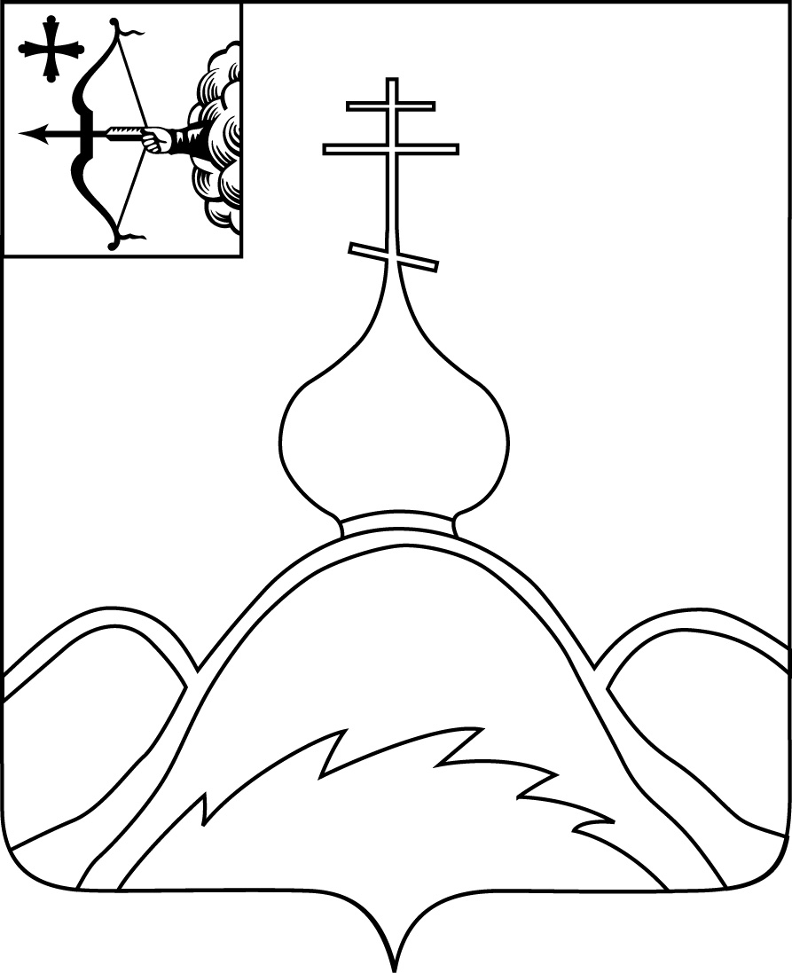

АДМИНИСТРАЦИЯ ОПАРИНСКОГО МУНИЦИПАЛЬНОГО ОКРУГА

ПОСТАНОВЛЕНИЕ

07.10.2022 | № | 650
пгт Опарино
О внесении изменений и дополнений в постановлении администрации Опаринского муниципального округа № 195 от 10.03.2022 «Об утверждении Административного регламента
предоставления муниципальной услуги
«Выдача градостроительного плана земельного участка, расположенного на территории муниципального образования» ( С изм. внесенными постановлением администрации Опаринского муниципального округа от 05.07.2022 №467)

В соответствии с Федеральным законом от 06.10.2003 № 131-ФЗ «Об общих принципах организации местного самоуправления в Российской Федерации», Федеральным законом от 27.07.2010 № 210-ФЗ «Об организации предоставления государственных и муниципальных услуг», постановлением администрации Опаринского муниципального округа от 14.02.2022 № 137 «Об административных регламентах предоставления муниципальных услуг в муниципальном образовании Опаринский муниципальный округ Кировской области» администрация Опаринского муниципального округа ПОСТАНОВЛЯЕТ:
1. Изложить название административного регламента в новой редакции: «Выдача градостроительного плана земельного участка» в соответствии с постановлением от 24.08.2022 № 574 «Об утверждении Перечня муниципальных услуг, предоставляемых администрацией Опаринского муниципального округа в электронном виде.
2. Пункт 5.1.1 административного регламента администрации Опаринского муниципального округа от 10.03.2022 № 195 «Выдача градостроительного плана земельного участка, расположенного на территории муниципального образования» (далее - Регламент) изложить в новой редакции: « нарушение срока регистрации запроса о предоставлении муниципальной услуги, запроса, указанного в статье 15.1 Федерального закона от 27.07.2010 № 210 – Ф3 «Об организации предоставления государственных и муниципальных услуг»;
3. Пункт 5.1.2 административного регламента изложить в новой редакции: «нарушение срока предоставления муниципальной услуги. В указанном случае досудебное (внесудебное) обжалование заявителем решений и действий (бездействия) многофункционального центра, работника многофункционального центра возможно в случае, если на многофункциональный центр, решения и действия (бездействие) которого обжалуются, возложена функция по предоставлению соответствующих муниципальных услуг в полном объеме в порядке, определенном частью 1.3 статьи 16 Федерального закона от 27.07.2010 №210-ФЗ « Об организации предоставления государственных и муниципальных услуг».
4. Пункт 5.1.3 административного регламента изложить в новой редакции: «требование у заявителя документов или информации либо осуществления действий, представление или осуществление которых не предусмотрено нормативными правовыми актами Российской Федерации, нормативными правовыми актами Кировской области, муниципальными правовыми актами для предоставления муниципальной услуги»;
5. Пункт 5.1.5 административного регламента изложить в новой редакции: «отказ в предоставлении муниципальной услуги, если основания отказа не предусмотрены федеральными законами и принятыми в соответствии с ними иными нормативными правовыми актами Российской Федерации, законами и иными нормативными правовыми актами Кировской области, муниципальными правовыми актами. В указанном случае досудебное (внесудебное) обжалование заявителем решений и действий (бездействия) многофункционального центра, работника многофункционального центра возможно в случае, если на многофункциональный центр, решения и действия (бездействие) которого обжалуются, возложена функция по предоставлению соответствующих муниципальных услуг в полном объеме в порядке, определенном частью 1.3 статьи 16 Федерального закона от 27.07.2010 №210-ФЗ « Об организации предоставления государственных и муниципальных услуг».
6. Пункт 5.1.7 административного регламента изложить в новой редакции: «отказ органа, предоставляющего муниципальную услугу, органа, предоставляющего муниципальную услугу, должностного лица органа, предоставляющего муниципальную услугу, или органа, предоставляющего муниципальную услугу, многофункционального центра, работника многофункционального центра, организаций, предусмотренных частью 1.1 статьи 16 Федерального закона от 27.07.2010 №210-ФЗ « Об организации предоставления государственных и муниципальных услуг», или их работников в исправлении допущенных ими опечаток и ошибок в выданных в результате предоставления муниципальной услуги документах либо нарушение установленного срока таких исправлений. В указанном случае досудебное (внесудебное) обжалование заявителем решений и действий (бездействия) многофункционального центра, работника многофункционального центра возможно в случае, если на многофункциональный центр, решения и действия (бездействие) которого обжалуются, возложена функция по предоставлению соответствующих муниципальных услуг в полном объеме в порядке, определенном частью 1.3 статьи 16 Федерального закона от 27.07.2010 №210-ФЗ «Об организации предоставления государственных и муниципальных услуг».
7. Пункт 5.1.9 административного регламента изложить в новой редакции: «приостановление предоставления муниципальной услуги, если основания приостановления не предусмотрены федеральными законами и принятыми в соответствии с ними иными нормативными правовыми актами Российской Федерации, законами и иными нормативными правовыми актами Кировской области, муниципальными правовыми актами. В указанном случае досудебное (внесудебное) обжалование заявителем решений и действий (бездействия) многофункционального центра, работника многофункционального центра возможно в случае, если на многофункциональный центр, решения и действия (бездействие) которого обжалуются, возложена функция по предоставлению соответствующих муниципальных услуг в полном объеме в порядке, определенном частью 1.3 статьи 16 Федерального закона от 27.07.2010 №210-ФЗ « Об организации предоставления государственных и муниципальных услуг».
8. Пункт 5.1.10 административного регламента изложить в новой редакции: «требование у заявителя при предоставлении муниципальной услуги документов или информации, отсутствие и (или) недостоверность которых не указывались при первоначальном отказе в приеме документов, необходимых для предоставления муниципальной услуги, либо в предоставлении муниципальной услуги, за исключением случаев, предусмотренных пунктом 4 части 1 статьи 7 Федерального закона от 27.07.2010 №210-ФЗ « Об организации предоставления государственных и муниципальных услуг».В указанном случае досудебное (внесудебное) обжалование заявителем решений и действий (бездействия) многофункционального центра, работника многофункционального центра возможно в случае, если на многофункциональный центр, решения и действия (бездействие) которого обжалуются, возложена функция по предоставлению соответствующих муниципальных услуг в полном объеме в порядке, определенном частью 1.3 статьи 16 Федерального закона от 27.07.2010 №210-ФЗ « Об организации предоставления государственных и муниципальных услуг».
9. Контроль за исполнением настоящего постановления возложить на первого заместителя главы администрации Опаринского муниципального округа, начальника управления имущества и жизнеобеспечения И.Ф. Боброва
10. Настоящее постановление вступает в силу в соответствии с действующим законодательством.

Глава Опаринского
муниципального округа А.Д. Макаров

